HINNASTO
2023



puh. 044 0875 050
myynti@printmedia.fi

Printmedia PM Solutions Oy, puh 0440 875 050, myynti@printmedia.fi Koskueentie 7, 19700 Sysmä

SISÄLLYS
TOIMITUSEHDOT ............................................................................................................................................................ 4
TULOSTUSVÄRIT ............................................................................................................................................................. 5
Eco-Solvent PLUG & PLAY värit ................................................................................................................................... 5
Jetbest ES3 - värikasetti 440 ml ............................................................................................................................. 5
Jetbest ES3 - täyttöpullo 500 ml ............................................................................................................................ 5
Jetbest SS21 – värikasetti 440 ml ........................................................................................................................... 6
Jetbest I-2 – värikasetti 440 ml .............................................................................................................................. 6
Jetbest puhdistuskasetit 220 ml ............................................................................................................................ 6
Puhdistusaineet 1 L ............................................................................................................................................... 6
UV-tulostusvärit ......................................................................................................................................................... 7
Jetbest LUS-170 ..................................................................................................................................................... 7
Chromoink ............................................................................................................................................................ 7
Tulostusmateriaalit ......................................................................................................................................................... 8
Polymeeritarrat ......................................................................................................................................................... 8
Monomeeritarrat ....................................................................................................................................................... 8
KALVOT ........................................................................................................................................................................... 9
Roll up kalvot ............................................................................................................................................................. 9
Pop up kalvot ............................................................................................................................................................. 9
Valomainoskalvot ..................................................................................................................................................... 10
BANNERIT ..................................................................................................................................................................... 11
Frontlit bannerit (tulostettavat pressut) ................................................................................................................... 11
PAPERIT ........................................................................................................................................................................ 11
Synteettiset paperit ................................................................................................................................................. 11
Valokuvapaperit ....................................................................................................................................................... 12
Blueback paperi ....................................................................................................................................................... 12
KANKAAT ...................................................................................................................................................................... 13
Art Canvas ............................................................................................................................................................. 13
Non Woven vohvelikangas ................................................................................................................................... 13
Muut Kankaat ........................................................................................................................................................ 13
LAMINAATIT ................................................................................................................................................................. 13
Monomer Laminaatit ............................................................................................................................................. 13
Polymer Laminaatit ............................................................................................................................................... 14
Valikoimista poistuvat tuotteet ..................................................................................................................................... 15
DISPLAY-TUOTTEET ....................................................................................................................................................... 17 Roll up -rungot ......................................................................................................................................................... 17 Spyro ................................................................................................................................................................... 17
Export ................................................................................................................................................................. 18
Luxury ................................................................................................................................................................. 18
Deluxe ................................................................................................................................................................. 19
Newly .................................................................................................................................................................. 19
Mini .................................................................................................................................................................... 20
Mini Roll Up A4, 21,0 cm x 28,5 cm ............................................................................................................................... 20
Mini Roll Up A3, 30,0 cm x 41,5 cm ............................................................................................................................... 20
Roll up -tarvikkeet .................................................................................................................................................... 21
Spot light decostar -valaisin ................................................................................................................................. 21
Varalamppu Decostar, MR11, 12 V, 35 W ...................................................................................................................... 21
Messupöydät ........................................................................................................................................................... 22
Promopöytä-1 ..................................................................................................................................................... 22
Promopöytä-2 ..................................................................................................................................................... 22
Promopöytä-4 ..................................................................................................................................................... 22
Messuseinät............................................................................................................................................................. 23
Suorat messuseinä .............................................................................................................................................. 23
Kaarevat messuseinät .......................................................................................................................................... 23
Lisävarusteet ....................................................................................................................................................... 23
Esitetelineet ............................................................................................................................................................. 24
Julistelistat ............................................................................................................................................................... 25
X Banner .................................................................................................................................................................. 25
Tarvikkeet ja työkalut .................................................................................................................................................... 26
Turvaviivain teräsreunalla ........................................................................................................................................ 26
Turvaviivain leikkurilla .............................................................................................................................................. 26
Kiinnitystarvikkeet ................................................................................................................................................... 27
Leikkurinterät........................................................................................................................................................... 28
Puhdistustarvikkeet ................................................................................................................................................. 29
Mediaklipsit avattujen rullien kiinnittämiseen .......................................................................................................... 29

TOIMITUSEHDOT
Toimitusehto:
Vapaasti varastosta
Osa tuotteista toimitusmyyntinä

Toimitustavat:
Matkahuolto, Kaukokiito ja nouto

Hinnat:
ALV 0%. Hintoihin lisätään voimassa oleva arvonlisävero 24%.

Maksuehto:
14 päivää netto

Voimassa:
Hinnat ovat voimassa 30.06.2023 asti

Pidätämme oikeuden hintojen tarkistuksiin ilman ennakkoilmoitusta sekä virheellisen hinnoittelun korjaamiseen.

Takuu:
Tuotteillamme on takuu, mikä koskee materiaalissa olevia valmistusvirheitä

Viallinen tuote korvataan toisella vastaavalla tuotteella tai korvaamme tuotteen hinnan
Yhteystiedot:
PrintMedia PM Solutions Oy
Koskueentie 7
19700 Sysmä

Puh 0440 875 050
Email myynti@printmedia.fi

Tilaukset:

KÄYTÄ TILATTAESSA TUOTEKOODIA

Ennen 12:00 tulleet tilaukset pyrimme toimittamaan Matkahuoltoon vielä samana päivänä.

Olemme avoinna arkisin klo 08:00 – 16:00

Ystävällisin terveisin

Harri Hynynen
Toimitusjohtaja
Puh 0440 875 020
Email harri.hynynen@printmedia.fi

Sivukuluja ja kolmannelle osapuolelle aiheutuneita kuluja ei korvata

Muistutukset:
Tarkasta aina lähetys vastaanoton yhteydessä ja ilmoita mahdollisista kuljetusvaurioista välittömästi kuljettajalle / toimittajalle. Huomautusaika tuotteelle on 7 vrk tavaran toimittamisesta.

Palautukset:
Palautuksia ei voi tehdä ilman toimittajan lupaa

Toivomme, että olet tyytyväinen testattuihin tuotteisiimme
ja voit tehdä kannattavaa tulosta hyvällä menestyksellä

TULOSTUSVÄRIT

Eco-Solvent PLUG & PLAY värit
Alkuperäisen värin käyttäjät voivat vaihtaa laadukkaat lähes alkuperäistä vastaavat väri kasetit tulostimeen ilman mitään erilisiä toimenpiteitä. Väri profiileja ei myöskään tarvitse uusia.

HUOLETON + TURVALLINEN + EDULLINEN = JETBEST VÄRIT

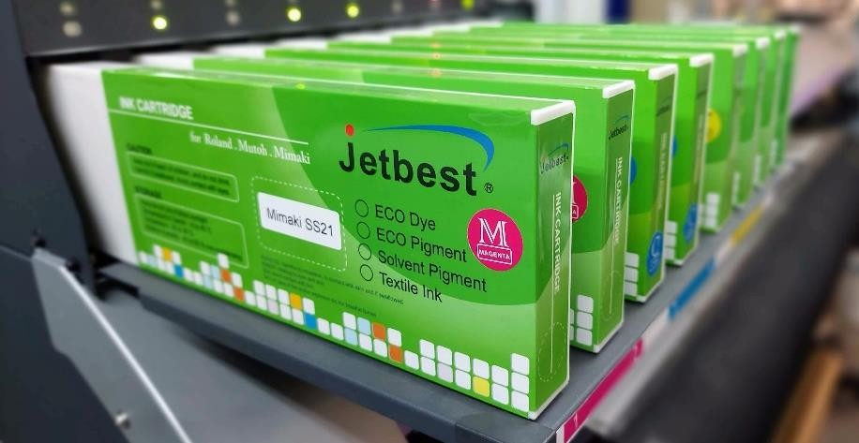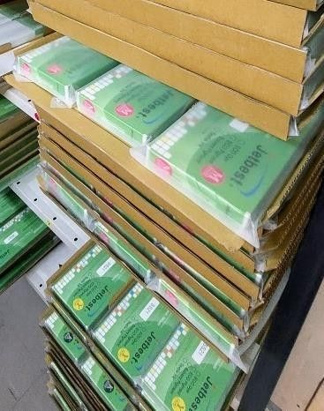

Jetbest ES3 - värikasetti 440 ml
Alkuperäistä vastaava värikasetti 440 ml Soveltuu Roland eco-sol Max, Mutoh eco solvent ultra tai Mimaki ES3 korvaajaksi.

Koodi | Nimike | Hinta (alv 0%)
1141 | Jetbest ES3 440 ml Cyan | 68,00 €
1142 | Jetbest ES3 440 ml Magenta | 68,00 €
1143 | Jetbest ES3 440 ml Yellow | 68,00 €
1144 | Jetbest ES3 440 ml Black | 68,00 €
1145 | Jetbest ES3 440 ml Light Cyan | 68,00 €
1146 | Jetbest ES3 440 ml Light Magenta | 68,00 €
Jetbest ES3 - täyttöpullo 500 ml  Kätevässä 500ml täyttöpullossa Jetbest täyttöjärjestelmälle  Soveltuu Roland eco-sol Max, Mutoh eco solvent ultra tai Mimaki ES3 korvaavaksi.  Koodi Nimike |  | Hinta (alv 0%)
- Jetbest ES3 500 ml Cyan 67,00 €
- Jetbest ES3 500 ml Magenta 67,00 €
- Jetbest ES3 500 ml Yellow 67,00 €
- Jetbest ES3 500 ml Black 67,00 €
- Jetbest ES3 500 ml Light Cyan 67,00 €
- Jetbest ES3 500 ml Light Magenta 67,00 €

Jetbest SS21 – värikasetti 440 ml
Alkuperäistä vastaava värikasetti 440 ml
Soveltuu: Mimaki JV33, CJV30, JV5, JV150, CJV150, JV300, CJV300

Koodi Nimike Hinta (alv 0%)
1155 | Jetbest SS21 440 ml Cyan |  | 68,00 €
1156 | Jetbest SS21 440 ml Magenta |  | 68,00 €
1157 | Jetbest SS21 440 ml Yellow |  | 68,00 €
1158 | Jetbest SS21 440 ml Black |  | 68,00 €
1159 | Jetbest SS21 440 ml Light Black |  | 68,00 €
1168 | Jetbest SS21 440 ml Light Cyan |  | 68,00 €
1169 | Jetbest SS21 440 ml Light Magenta |  | 68,00 €
1179 | Jetbest SS21 440 ml Orange |  | 68,00 €
Jetbest I-2 | – värikasetti 440 ml
Roland eco-sol MAX2 vasta  Koodi |  | ava 440 ml värikasetti  Nimike | Hinta (alv 0%)
1160 |  | Jetbest Eco Max 2 new1-2 440 ml Cyan | 68,00 €
1161 |  | Jetbest Eco Max 2 new 1-2 440 ml Magenta | 68,00 €
1162 |  | Jetbest Eco Max 2 new 1-2 440 ml Yellow | 68,00 €
1163 |  | Jetbest Eco Max 2 new 1-2 440 ml Black | 68,00 €
1164 |  | Jetbest Eco Max 2 new 1-2 440 ml Light Cyan | 68,00 €
1165 |  | Jetbest Eco Max 2 new 1-2 440 ml Light Magenta | 68,00 €
1166 |  | Jetbest Eco Max 2 new 1-2 440 ml Light Black | 68,00 €
Jetbest puhdistu  Eco-solvent ja Mild solvent |  | skasetit 220 ml  väreille
Koodi |  | Nimike | Hinta (alv 0%)
1603 |  | Jetbest Cleaning solvent 220ml | 45,00 €
1604 |  | Jetbest Cleaning solvent 440ml | 62,00 €
Puhdistusaineet 1 L  Eco-solvent, Mild solvent ja Solvent väreille  Koodi Nimike |  |  | Hinta (alv 0%)
1602 Cleaning solvent 1000 ml pullo 62,00 €
1609 Cleaning Eco-Solvent 1000 ml pullo 62,00 €

UV-tulostusvärit

Jetbest LUS-170
Alkuperäistä vastaava 1 L täyttöpullo ja chippi. Esim. Mimaki UCJV sarjan tulostimille
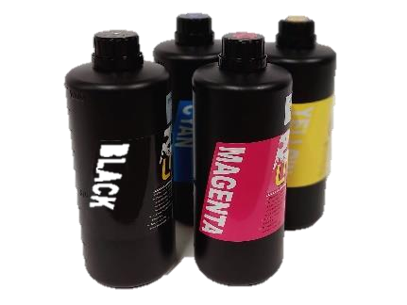

Koodi

Nimike

Hinta (alv 0%)

1541

Jetbest LUS170 UV 1L pullo Cyan

98
,
00
€

1542

Jetbest LUS170 UV 1L pullo Magenta

98
,
00
€

1543 | Jetbest LUS170 UV 1L pullo Yellow | 98,00 €
1544 | Jetbest LUS170 UV 1L pullo Black | 98,00 €
1545 | Jetbest LUS170 UV 1L pullo White | 98,00 €
1546 | Jetbest LUS170 UV 1L pullo LC | 98,00 €
1547 | Jetbest LUS170 UV 1L pullo LM | 98,00 €
1611 | Jetbest LUS170 UV Cleaning 1L pullo | 73,00 €

Chromoink
1 L täyttöpullossa loistavasti toimiva UV-väri Konica Minolta tulostuspäille
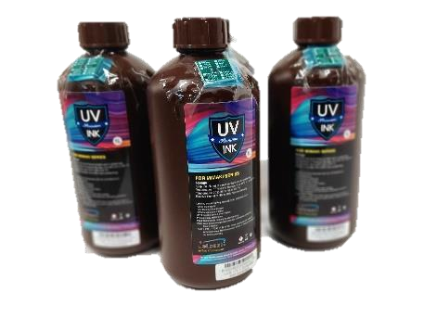

Koodi

Nimike

Hinta (alv 0%)

1501

Chromoink UV 1000 ml pullo Cyan
, C

98
,
€
00

1502

Chromoink UV 1000 ml pullo Magenta
, M

98
,
00
€

- Chromoink UV 1000 ml pullo Yellow, Y 98,00 €
- Chromoink UV 1000 ml pullo Black, K 98,00 €
- Chromoink UV 1000 ml pullo White, W 98,00 €
- Chromoink UV 1000 ml pullo Light Cyan, LC 98,00 €
- Chromoink UV 1000 ml pullo Light Magenta, LM 98,00 €
- Chromoink UV 1000 ml pullo Coating liquid STI 98,00 €
- Chromoink UV 1000 ml pullo Coating liquid DIL 98,00 €
- Chromoink UV 1000 ml pullo UV Cleaner 98,00 €

TULOSTUSMATERIAALIT

Polymeeritarrat
Kestävä tarramateriaali joka soveltuu pitkäkestoisten ja keskipitkään tarkoitettuihin käyttötarkoituksiin. Paksu 160 g taustapaperi helpottaa tarran käsittelytä ja ehkäisee tarra taipumista tulostuksen jälkeen. Harmaa liimaiset peittävät liimattavan taustamateriaalin sävyerot päälle teippauksessa.

Koodi | Nimike | Lisätiedot | Hinta
2307 | Cowron PV700-80G polymeeritarra, 80 mic, Kiiltävä, 1370mm x 50m, Sol / Eco-Sol3”, 160 g taustapaperi helpottaa käsittelyä ja ehkäisee taipumista | Harmaa liima | 189,41 €
2337 | Cowron PV700-60G polymeeritarra, 60 mic, Kiiltävä, 1370mm x 50m, Sol / Eco-Sol3”, 160 g taustapaperi helpottaa käsittelyä ja ehkäisee taipumista | Kirkas liima | 221,65 €
2338 | Cowron PV700-60C polymeeritarra, 60 mic, Kiiltävä, 1370mm x 50m, Sol / Eco-Sol3”, 160 g taustapaperi helpottaa käsittelyä ja ehkäisee taipumista | Harmaa liima | 221.65 €
Monomeeritarrat  Edullinen ratkaisu lyhempikestoiseen käyttöön jossa tarra ei altistu UV-säteilylle.  Koodi Nimike |  | Lisätiedot | Ohjehinta
- McSign EM-VINYL-2PE Kuvioitu matta monomer, 1065mm x 50m 120 Harmaa liima 141,00 € mic, 220 g, Sol / Eco-Sol 3”
- McSign EM-VINYL-2PE Kuvioitu matta monomer, 1370mm x 50m 120 Harmaa liima 181,35 € mic, 220 g, Sol / Eco-Sol 3”
- McSign EM-VINYL-2PE Kuvioitu matta monomer, 1520mm x 50m Harmaa liima 201,18 €
- EMC-VINYL Mattatarra monomer, 1065mm x 50m Valkoinen liima 141,00 €
- EMC-VINYL Mattatarra monomer, 1270mm x 50m Valkoinen liima 181,35 €
2324 Cowron PV380 monomeeritarra, Kiiltävä, 1070mm x 50m, Sol / Eco- Harmaa liima 107,00 €
Sol 3”
2326 Cowron PV350 monomeeritarra, Kiiltävä, 1370mm x 50m, 95 mic Harmaa liima 141,06 € paksu, 160g taustapaperilla, Sol / Eco-Sol 3”

KALVOT

Roll up kalvot
Koodi | Nimike | Yksikkö | Ohjehinta
2655 | McSign EM-BANR 120  Kuvioitu matta harm. tausta  250 mic, 330 g  Sol / Eco-Sol 3"  914 mm x 50 m  Neliöhinta: 4,95€/m²  Roll up kalvo matta 914mm x 50m  EM-BANR120 | kpl | 266.12
2656 | McSign EM-BANR 120  Kuvioitu matta harm. tausta  250 mic, 330 g  Sol / Eco-Sol 3"  1270 mm x 50 m  Roll up kalvo matta 1270mm x 50m  EM-BANR120 | kpl | 369.76
2657 | McSign EM-BANR 120  Kuvioitu matta harm. tausta  250 mic, 330 g  Sol / Eco-Sol 3"  1520 mm x 50 m  Roll up kalvo matta 1520mm x 50m | kpl | 442.59
EM-BANR120  Pop up kalvot  Koodi Nimike |  | Yksikkö | Ohjehinta
- McSign EM-BANR 250 237.12
Kuvioitu matta harm. tausta
400mic, 530g
Sol / Eco-Sol 3"
914 mm x 30 m
Pop up film matta 914mm x 30m crystal finish harm
EM-BANR250
- McSign EM-BANR 250 kpl 329.41
Kuvioitu matta harm. tausta
400mic, 530g
Sol / Eco-Sol 3"
1270 mm x 30 m
Pop up film matta 1270mm x 30m crystal finish harm
EM-BANR250
2670 Roll up kalvo 914mm x 50m kpl 209.68
ES-BANR 150
2684 Roll up kalvo 2 puoleinen 914mm x 50m kpl 80.65
VP-DSG

2688 Pop up kalvo 914mm x 30m 224.12

RV-340M
2696 Roll up kalvo Pigment 914mm x 30m kpl 96.82

TF-200MB

2698 Roll up kalvo pp 914mm x 40m 180.65

SI 134

Valomainoskalvot
Koodi Nimike Yksikkö Ohjehinta

2632 Valomainoskalvo 1070mm x 30m kpl 177 ,49 €
FB-210M
- Valomainoskalvo 1270mm x 30m kpl 210 ,67 €
FB-210M
- Valomainoskalvo 635mm x 30m kpl 105 ,33 €
FB-210M
- Valomainoskalvo 1520mm x 30m kpl 252 ,14 €
FB-210M
2639 Filmikalvo 914mm x 30m kpl 177 ,42 €
EG-CLR
- Valomainoskalvo 1070mm x 30m kpl 75 ,53 €
CTF-210M
- Valomainoskalvo 1270mm x 30m kpl 89 ,65 €
CTF-210M
- Valomainoskalvo 1520mm x 30m kpl 107 ,29 €
CTF-210M
- McSign ET-BACKLIT kpl 297,59 €
Valomainoskalvo
  - mic, 320 g
Sol / Eco-Sol 3"
1065 mm x 50 m
- McSign ET-BACKLIT kpl 354,88 €
Valomainoskalvo
  - mic, 320 g
Sol / Eco-Sol 3"
1270 mm x 50 m
- McSign ET-BACKLIT kpl 424,71 €
Valomainoskalvo
  - mic, 320 g
Sol / Eco-Sol 3" 1520 mm x 50 m

BANNERIT

Frontlit bannerit (tulostettavat pressut)
  Tuotekoodi: 2545  Huifeng Frontlit 440g  300D X 500D / 18X12  Matta 440g harm. tausta  Sol / Eco-Sol 3"  1370 mm x 50 m  Rullahinta 173,29€ (alv0%) |   Tuotekoodi: 2546  Huifeng Frontlit 440g  300D X 500D / 18X12  Matta 440g harm. tausta  Sol / Eco-Sol 3"  1600 mm x 50 m  Rullahinta 202,35€ (alv0%)
  Tuotekoodi: 2547  Huifeng Frontlit 440g  300D X 500D / 18X12  Matta 440g harm. tausta  Sol / Eco-Sol 3"  3200 mm x 50 m  Rullahinta 404,71€ (alv0%) |   Tuotekoodi: 2555  Huifeng Frontlit 600g  840D X 840D / 9X9  Matta 600g harm. tausta  Sol / Eco-Sol 3"  1600 mm x 50 m  Rullahinta 258,82€ (alv0%)
  Tuotekoodi: 2556  Huifeng Frontlit 600g  840D X 840D / 9X9  Matta 600g harm. tausta  Sol / Eco-Sol 3"  3200 mm x 50 m  Rullahinta 517,65€ (alv0%) |   Tuotekoodi: 2557  Huifeng Frontlit 610g  1000D X 1000D / 9X9  Matta 610g valk. tausta  Sol / Eco-Sol 3"  1600 mm x 50 m  Rullahinta 263,53€ (alv0%)
  Tuotekoodi: 2558  Huifeng Frontlit 610g  1000D X 1000D / 9X9  Matta 610g valk. tausta  Sol / Eco-Sol 3"  3200 mm x 50 m  Rullahinta 527,06€ (alv0%) |   Tuotekoodi: 2565  Xusen coat Mesh reikäbanneri  Kiiltävä 370g taustakalvolla  HM909  360 mic, 260 g  Sol / Eco-Sol 3"  1600 mm x 50 m  Rullahinta 329,41€ (alv0%)

PAPERIT

Synteettiset paperit
  Tuotekoodi: 2080  Naisi PP paperi BS-180QM  180 mic, 130 g  Sol / Eco-Sol 3"  1070 mm x 50 m  Rullahinta 155,00€ (alv0%) |   Tuotekoodi: 2081  Naisi PP paperi BS-180QM  180 mic, 130 g  Sol / Eco-Sol 3"  1270 mm x 50 m  Rullahinta 178,00€ (alv0%)
  Tuotekoodi: 2083  Naisi PP paperi BS-180QM  180 mic, 130 g  Sol / Eco-Sol 3"  1520 mm x 50 m  Rullahinta 209,00€ (alv0%) |   Tuotekoodi: 2084  Cowron PP paperi 200  200 mic, 130 g  Sol / Eco-Sol 3"  1070 mm x 50 m  Rullahinta 147,10€ (alv0%)
  Tuotekoodi: 2086  Cowron PP paperi 200  200 mic, 130 g  Sol / Eco-Sol 3"  1270 mm x 50 m  Rullahinta 174,60€ (alv0%) |   Tuotekoodi: 2085  Cowron PP paperi 200  200 mic, 130 g  Sol / Eco-Sol 3"  1520 mm x 50 m  Rullahinta 209,00€ (alv0%)
  Tuotekoodi: 2087  Cowron PP paperi 250  250 mic, 180 g  Sol / Eco-Sol 3"  1270 mm x 50 m  Rullahinta 205,00€ (alv0%) |   Tuotekoodi: 2088  Cowron PP paperi 250  250 mic, 180 g  Sol / Eco-Sol 3"  1520 mm x 50 m  Rullahinta 246,00€ (alv0%)

Valokuvapaperit
Tuotekoodi: 2090  Naisi Satiini photo paperi PH-150QM  190 mic, 175 g  Sol / Eco-Sol 3"  1070 mm x 50 m  Rullahinta 135,00€ (alv0%) | Tuotekoodi: 2091  Naisi Satiini photo paperi PH-150QM  190 mic, 175 g  Sol / Eco-Sol 3"  1270 mm x 50 m  Rullahinta 161,00€ (alv0%)
Tuotekoodi: 2092  Naisi Satiini photo paperi PH-150QM  190 mic, 175 g  Sol / Eco-Sol 3"  1520 mm x 50 m  Rullahinta 192,00€ (alv0%) | Tuotekoodi: 2140  Naisi Satiini photo paperi PH-220QM  220 mic, 225 g  Sol / Eco-Sol 3"  1520 mm x 50 m  Rullahinta 232,00€ (alv0%)

Blueback paperi

Tuotekoodi: 2150
Naisi Blue back paperi
120 mic, 110 g
Sol / Eco-Sol 3"
1270 mm x 50 m
Rullahinta 86,00€ (alv0%)

KANKAAT
Art Canvas
Tuotekoodi: 2709  Ningbo Art Canvas 600D x 600D  350 mic, 225 g  Pigment / Sol / Eco-Sol 3"  1070 mm x 30 m  Rullahinta 251,12€ (alv0%) | Tuotekoodi: 2710  Ningbo Art Canvas 600D x 600D  350 mic, 225 g  Pigment / Sol / Eco-Sol 3"  1270 mm x 30 m  Rullahinta 298,06€ (alv0%)
Tuotekoodi: 2711
Ningbo Art Canvas 600D x 600D
350 mic, 225 g
Pigment / Sol / Eco-Sol 3"
1520 mm x 30 m
Rullahinta 356,76€ (alv0%)

Non Woven vohvelikangas
Tuotekoodi: 2770  Naisi Non Woven  PP-150VM  Pigment / Sol / Eco-Sol 2"  1270 mm x 18 m  Rullahinta 87,41€ (alv0%) | Tuotekoodi: 2772  Rich Inkjet Non Woven  450 mic, 145 g  Pigment / Sol / Eco-Sol 2"  1520 mm x 50 m  Rullahinta 290,59€ (alv0%)

Muut Kankaat
  Tuotekoodi: 2720  Banner matta kangas  WP-150BFM  Sol / Eco-Sol 2"  914 mm x 50 m  Rullahinta 147,88€ (alv0%) |   Tuotekoodi: 2721  Banner matta kangas  WP-150BFM  Sol / Eco-Sol 2"  1270 mm x 50 m  Rullahinta 205,41€ (alv0%)

LAMINAATIT
Monomer Laminaatit
  Tuotekoodi: 2864  Cowron matta laminaatti monomer  100mic, 160g  Pigment / Sol / Eco-Sol 3"  1070 mm x 50 m  Rullahinta 113,29€ (alv0%) |   Tuotekoodi: 2867  Cowron matta laminaatti monomer  100mic, 160g  Pigment / Sol / Eco-Sol 3"  1370 mm x 50 m  Rullahinta 145,06€ (alv0%)
  Tuotekoodi: 2866  Cowron matta laminaatti monomer  100mic, 160g  Pigment / Sol / Eco-Sol 3"  1520 mm x 50 m  Rullahinta 160,94€ (alv0%) |   Tuotekoodi: 2860  Cowron kiiltävä laminaatti monomer  90mic, 160g  Pigment / Sol / Eco-Sol 3"  1070 mm x 50 m  Rullahinta 119,59€ (alv0%)
  Tuotekoodi: 2861  Cowron kiiltävä laminaatti monomer  90mic, 160g  Pigment / Sol / Eco-Sol 3"  1370 mm x 50 m  Rullahinta 153,12€ (alv0%) |   Tuotekoodi: 2862  Cowron kiiltävä laminaatti monomer  90mic, 160g  Pigment / Sol / Eco-Sol 3"  1520 mm x 50 m  Rullahinta 169,88€ (alv0%)
Polymer Laminaatit
  Tuotekoodi: 2868  Cowron matta laminaatti polymer  100mic  Pigment / Sol / Eco-Sol 3"  1070 mm x 50 m  Rullahinta 154,24€ (alv0%) |   Tuotekoodi: 2869  Cowron matta laminaatti polymer  100mic  Pigment / Sol / Eco-Sol 3"  1370 mm x 50 m  Rullahinta 197,47€ (alv0%)
  Tuotekoodi: 2870  Cowron matta laminaatti polymer  100mic, 160g  Pigment / Sol / Eco-Sol 3"  1520 mm x 50 m  Rullahinta 219,06€ (alv0%) |   Tuotekoodi: 2880  Cowron kiiltävä laminaatti polymer  100mic  Pigment / Sol / Eco-Sol 3"  1070 mm x 50 m  Rullahinta 160,53€ (alv0%)
  Tuotekoodi: 2881  Cowron kiiltävä laminaatti polymer  100mic  Pigment / Sol / Eco-Sol 3"  1370 mm x 50 m  Rullahinta 205,53€ (alv0%) |   Tuotekoodi: 2882  Cowron kiiltävä laminaatti polymer  100mic  Pigment / Sol / Eco-Sol 3"  1520 mm x 50 m  Rullahinta 228,00€ (alv0%)

VALIKOIMISTA POISTUVAT TUOTTEET
  Tuotekoodi: 2106  Rich matta valokuva paperi 280  280mic, 225g    Pigment 2”  1070 mm x 50 m  Rullahinta 72,00€ (alv0%) |   Tuotekoodi: 2087  Rich PP-paperi matta  200mic, 200g  Sol / Eco-Sol 3"  1070 mm x 50 m  Rullahinta 94,00€ (alv0%)
  Tuotekoodi: 2088  Rich PP-paperi matta  200mic, 200g  Sol / Eco-Sol 3"  1270 mm x 50 m  Rullahinta 112,00€ (alv0%) |   Tuotekoodi: 2183  Naisi PP paperi BS-180VM  180 mic, 110 g  Sol / Eco-Sol 3"  1520 mm x 50 m  Rullahinta 134,00€ (alv0%)
  Tuotekoodi: 2022  Cowron PP paperi 180 matta  180mic, 100g    Pigment 2”  1270 mm x 50 m  Rullahinta 112,00€ (alv0%) |   Tuotekoodi: 2023  Cowron PP paperi 180 matta  180mic, 100g    Pigment 2”  1520 mm x 50 m  Rullahinta 134,00€ (alv0%)
  Tuotekoodi: 2211  Cowron synteettinen mattatarra  130 mic, 100 g    Pigment 2"  1070 mm x 50 m  Rullahinta 94,41€ (alv0%) |   Tuotekoodi: 2213  Cowron synteettinen mattatarra  130 mic, 100 g    Pigment 2"  1520 mm x 50 m  Rullahinta 134,12€ (alv0%)
  Tuotekoodi: 2295  Cowron hiekkapuhallustarra jäljitelmä bubble free  100 mic  Sol / Eco-Sol, Latex 3"  1520 mm x 50 m  Rullahinta 348,71€ (alv0%) |   Tuotekoodi: 2288  Xusen Coat Polymer Glossytarra PM2000  Kirkas liima  Sol / Eco-Sol"  1060 mm x 50 m  Rullahinta 130,94€ (alv0%)
  Tuotekoodi: 2641  Naisi Valomainoskalvo CTF-210M    Pigment 2"  1070 mm x 30 m  Rullahinta 75,53€ (alv0%) |   Tuotekoodi: 2642  Naisi Valomainoskalvo CTF-210M    Pigment 2"  1270 mm x 30 m  Rullahinta 89,65€ (alv0%)
  Tuotekoodi: 2643  Naisi Valomainoskalvo CTF-210M    Pigment 2"  1520 mm x 30 m  Rullahinta 107,29€ (alv0%) |   Tuotekoodi: 2696  Naisi Roll up kalvo TF-200MB  Pigment 2" harmaa tausta    200mic, 255g  914 mm x 30 m  Rullahinta 96,82€ (alv0%)
  Tuotekoodi: 2698  Regulus Roll up kalvo SI 134  Pigment 2"    200mic, 255g  914 mm x 40 m  Rullahinta 180,65€ (alv0%) |   Tuotekoodi: 2703  Century star matta kangas CS-2201  Pigment 2"    200mic, 110g  1070 mm x 50 m  Rullahinta 94,41€ (alv0%)
  Tuotekoodi: 2701  Century star matta kangas CS-2201  Pigment 2"    200mic, 110g  1270 mm x 50 m  Rullahinta 112,06€ (alv0%) |   Tuotekoodi: 2702  Century star matta kangas CS-2201  Pigment 2"    200mic, 110g  1520 mm x 50 m  Rullahinta 134,12€ (alv0%)

DISPLAY-TUOTTEET

Roll up -rungot
Saatavilla viittä erilaista runkomallia: Spyro, Export, Luxury, Deluxe ja Mini.

Spyro
Puristavalla ylälistalla. Sisältää kantolaukun. Paino laukun kanssa n. 2 kg. Valaisin saatavana lisävarusteena Tuotteen mukana ei toimiteta kasausohjeita, eikä vuodan mittoja.

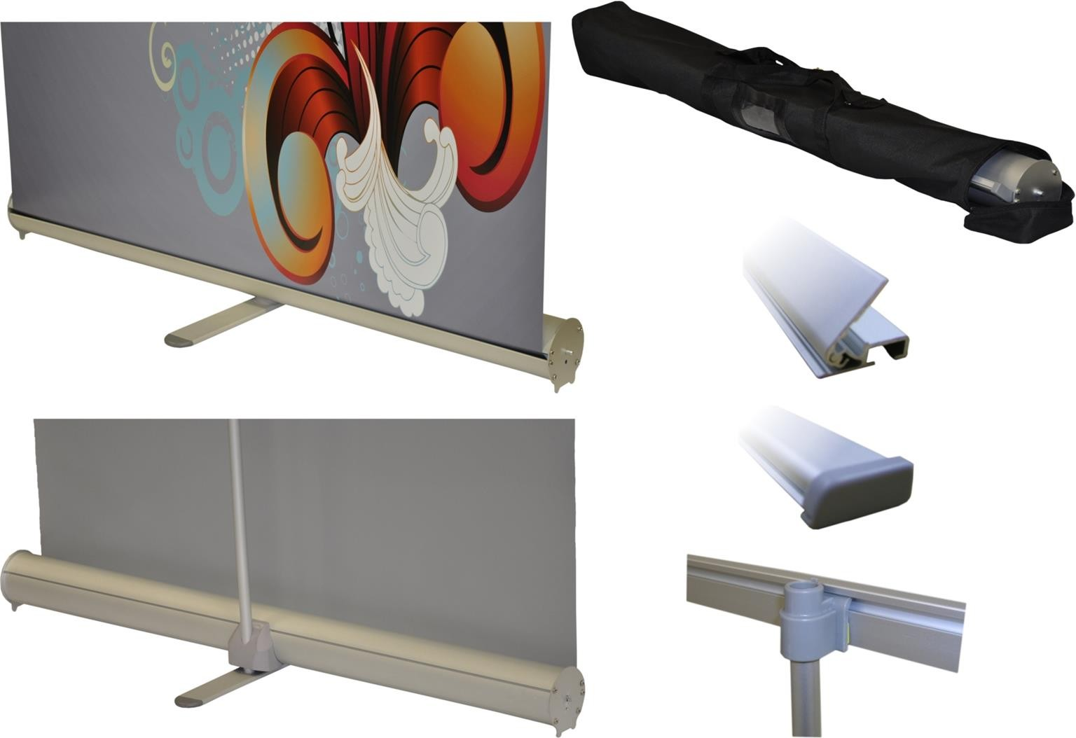

Koodi Nimike Hinta (alv 0%)

4030 Roll Up Spyro 85cm x 200cm 25,00 €

Export
Puristavalla ylälistalla. Sisältää tilavan kantolaukun. Paino (85 cm x 200 cm) laukun kanssa n. 2 kg. Valaisin tilattavissa lisävarusteena. Tuotteen mukana ei toimiteta kasaus ohjeita, eikä vuodan mittoja.

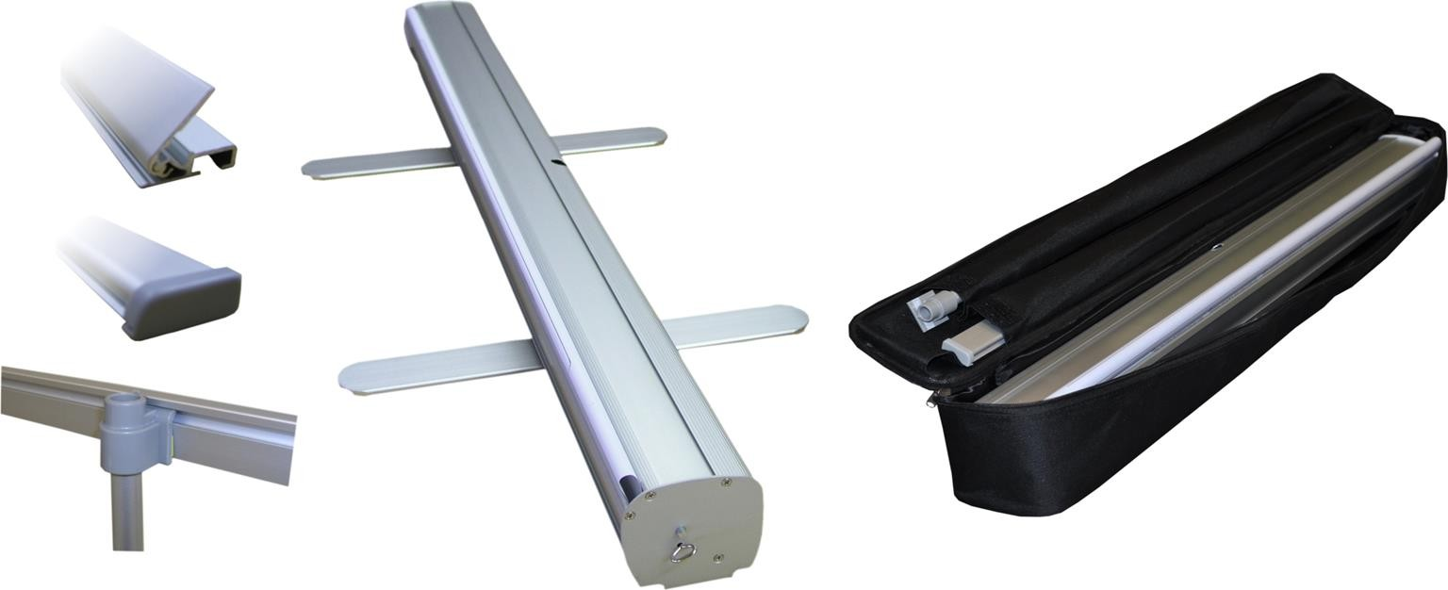

Koodi Nimike Hinta (alv 0%)

4042 Roll Up Export 85 cm x 200 cm 42,00 €
4063 Roll Up Export 100 cm x 220 cm 53,00 €

Luxury
Puristavalla ylälistalla. Sisältää tilavan kantolaukun. Paino (85 cm x 200 cm) laukun kanssa n. 3 kg. Valaisin tilattavissa lisävarusteena. Tuotteen mukana ei toimiteta kasausohjeita, eikä vuodan mittoja.

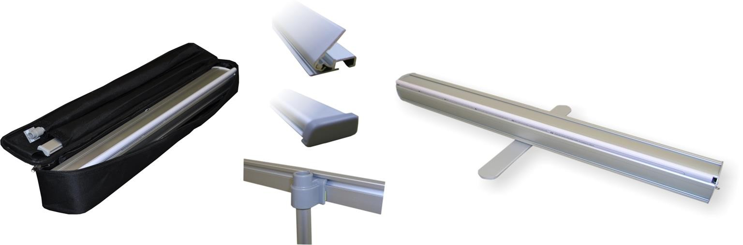

Koodi

Nimike

Hinta

)
(
alv 0%

4024

Roll Up Luxury 80cm x 200cm

46
,
00
€

4043

Roll Up Luxury 85cm x 200cm

55
,
00
€

4043i Roll Up Luxury 85cm x 200cm, kahdella tukijalalla 52,00 €
4062 Roll Up Luxury 100cm x 200cm 73,00 €
4084 Roll Up Luxury 120cm x 200cm 88,00 €

Deluxe
Puristavalla ylälistalla. Sisältää tilavan kantolaukun. Paino (85cm x 200cm) laukun kanssa 7 kg. Valaisin saatavana lisävarusteena. Tuotteen mukana ei toimiteta kasausohjeita, eikä vuodan mittoja.

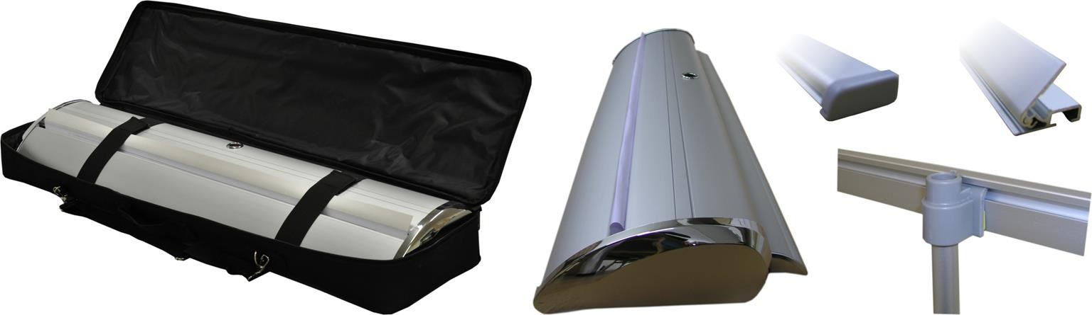

Koodi Nimike Hinta (alv 0%)

4040 Roll Up Deluxe-1, 85 cm x 200 cm 94,00 €
4064 Roll Up Deluxe-1, 100 cm x 200 cm 112,00 €
4080 Roll Up Deluxe-1, 120 cm x 200 cm 125,00 €
4087 Roll Up Deluxe 1, 150 cm x 200 cm 168,00 €

Newly
Puristavalla ylälistalla. Sisältää tilavan kantolaukun. Valaisin saatavana lisävarusteena. Tuotteen mukana ei toimiteta kasausohjeita, eikä vuodan mittoja.

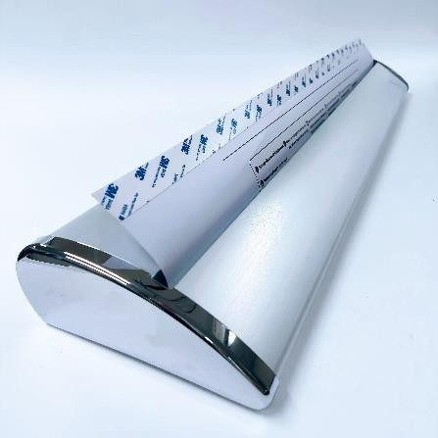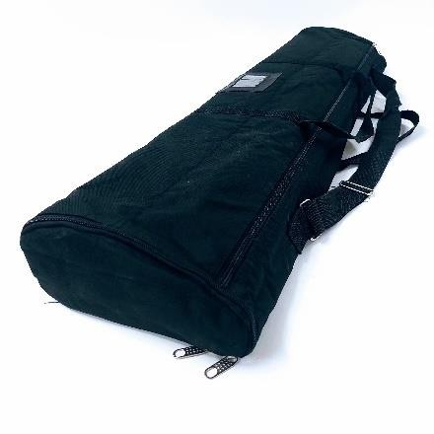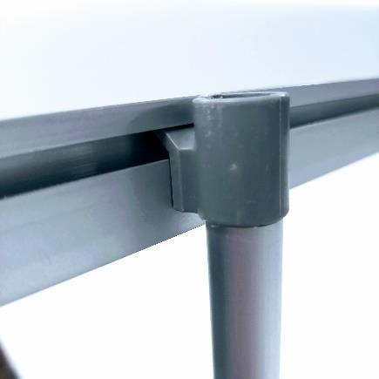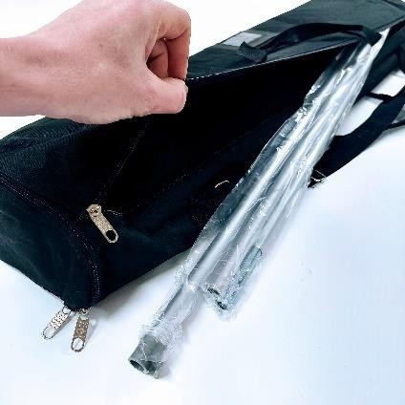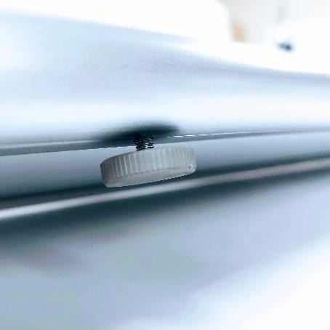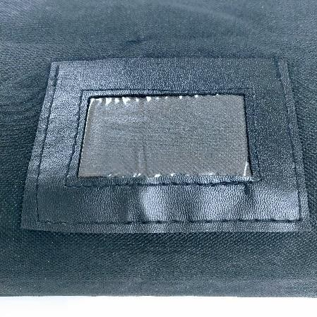

Koodi Nimike Hinta (alv 0%)

- Roll Up XGY1-6B Newly 85cm x 200cm 78,00 €
- Roll Up XGY1-6B Newly 100cm x 200cm 98,00 €
- Roll Up XGY1-6B Newly 120cm x 200cm 105,00 €
- Roll Up XGY1-6B Newly 150cm x 200cm 145,00 €

Mini
Pisara mallinen. Tarra ylälistalla. Runko alumiinia. Kromin väriset päädyt. Paino noin 0,5 kg. Toimitetaan pakkauslaatikossa. Tuotteen mukana ei toimiteta kasaus ohjeita, eikä vuodan mittoja.

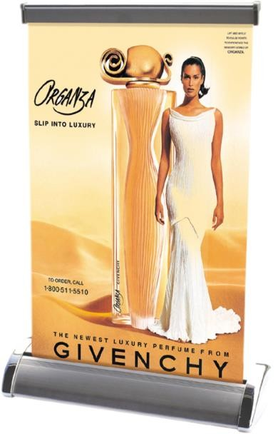

Koodi Nimike Hinta (alv 0%)

- Mini Roll Up A4, 21,0 cm x 28,5 cm 23,50 €
- Mini Roll Up A3, 30,0 cm x 41,5 cm 30,50 €

Roll up -tarvikkeet

Spot light decostar -valaisin
Soveltuu seuraaviin Roll up telineisiin: Spyro, Export, Luxury ja Deluxe
- Muuntaja
- Lamppu MR 11, 12 V, 35W
- Paino 0,2kg

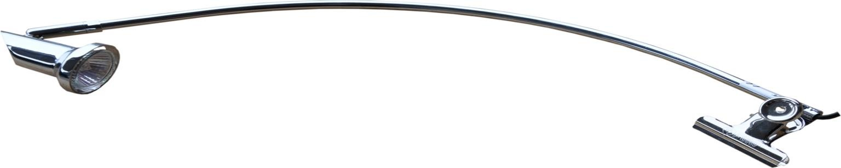

Koodi

Nimike

H
inta

(
alv 0%
)

5103

Spot light Decostar 35W

33
,
00
€

5105

Varalamppu Decostar
,
MR11, 12 V, 35

W

6
,00 €

Messupöydät

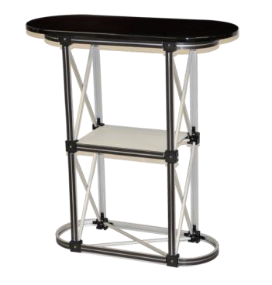
Promopöytä-1
- Vuodan kiinnitys magneettinauhalla
- Pöydän mitat L 90 cm x K 88 cm x S 40 cm
- Pöydän paino laukun kanssa 12 kg
- Välihylly
- Mukana kangas laukku
- Huom. Tuotteen mukana ei toimiteta kasaus ohjeita, eikä vuodan mittoja

Koodi Nimike Ohjehinta
4602 Promopöytä-1 | 159,00 €
Promopöytä-2  - Vuodan kiinnitys magneettinauhalla.  - Pöydän mitat L 129 cm x K 88 cm x S 45 cm  - Pöydän paino laukun kanssa 16 kg  - Välihylly  - Mukana kangas laukku  - Huom. Tuotteen mukana ei toimiteta kasaus ohjeita, eikä vuodan mittoja  Koodi Nimike | 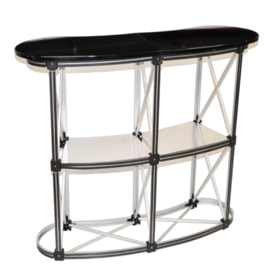  Ohjehinta
4601 Promopöytä-2 | 208,00 €
Promopöytä-4  - Vuodan kiinnitys esim. tarranauhalla  - Pöydän mitat L 118 cm x K 93 cm x S 40 cm  - Pöydän paino laukun kanssa 13 kg  - Sisältää välihyllyn  - Mukana kangas laukku • Huom. Tuotteen mukana ei toimiteta kasaus ohjeita, eikä vuodan mittoja.  Koodi Nimike | 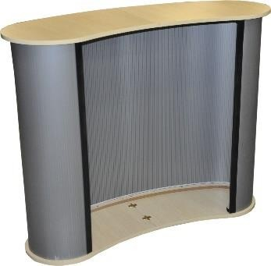  Ohjehinta
- Promopöytä-4 välihyllyllä 171,00 €
- Promopöytä-4 165,00 €

Messuseinät
Sisältää rungon, vuodan kiinnitys tarvikkeet, 2 kpl valoja, pöytälevyn sekä kuljetuslaukun josta saa kätevän promotiskin. Vuodan kiinnitys magneettinauhalla. Huom. ei sisällä vuota materiaalia. Pakkauksen paino noin 40 kg. Tuotteen mukana ei toimiteta kasaus ohjeita, eikä vuodan mittoja.
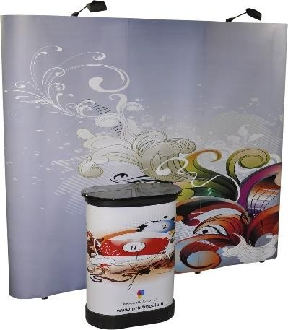

Suora
t messuseinä

Y
ksipuoleinen

Seinä kasaantuu 75 cm ja päädyt 67 cm vuodista

Koodi

Nimike

H
inta

)
(
alv 0%

4202

Messuseinä suora 3x3
ruutua, yksipuoleinen
,
runko L
230
x
K
c
230
m

€
506.00

4203

Messuseinä suora 4x3 ruutua,

yksi
p
uoleinen,
runko
L
300
x

K 230 cm

541.00
€

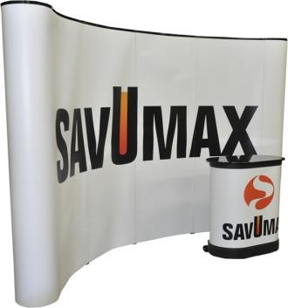

Kaarevat messuseinät
Yksipuoleinen
Seinä kasaantuu 70 cm ja päädyt 67 cm vuodista

Koodi Nimike Hinta (alv 0%)
4206 | Messuseinä kaareva 3x3 ruutua, runko L 230 x K 230 cm | 506,00 €
4207 | Messuseinä kaareva 4x3 ruutua, runko L 280 x 230 cm | 541,00 €
4208 | Magneettinauha tarralla 14m | 29,00 €
4209 | PM Magneettinauha ilman tarraa 3x3 | 29,00 €
Lisävarusteet  Koodi | Nimike | Hinta (alv 0%)
- Magneettinauha tarralla 14m 29,00 €
- PM Magneettinauha ilman tarraa 3x3 29,00 €

Esitetelineet
Koodi Nimike Kuvaus Hinta (alv 0%)

5201 Esiteteline-1 A4 lokeroita 5 kpl, L 30 cm x K 143 cm x S 47 cm 59,00 €
Kääntyvä tukijalka . Toimitetaan laatikossa. Paino 3 kg
- Esiteteline-3 A4 lokeroita 4 kpl, L 26 cm x K 157 cm x S 30 cm 106,00 €
Kasaan taittuva. Kangaslaukku . Paino laukun kanssa 5 kg
- Esiteteline-4 A4 lokeroita 5 kpl 112,00 €
L 28 cm x K 148 cm x S 35 cm Kasaan taittuva. Kangaslaukku. Paino laukun kanssa 8 kg

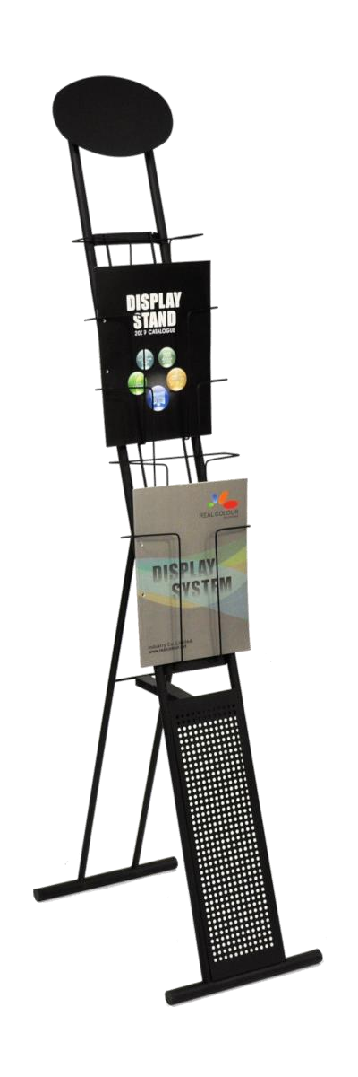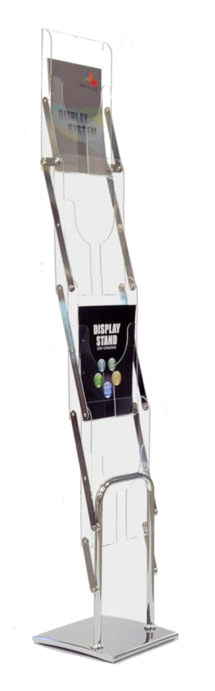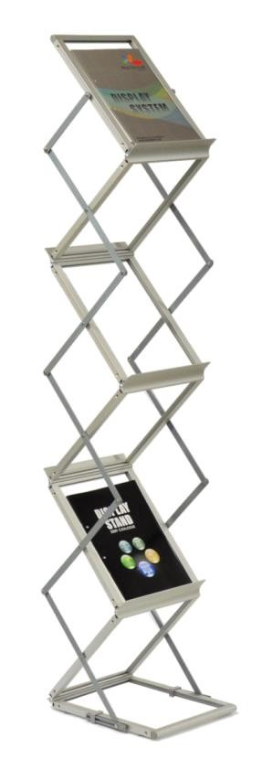
5201 5204 5205

Julistelistat
Alumiinia, siistit muovipäädyt. Listan takana koukut asennusta varten. Profiilin mitat S 13 mm, K 35 mm. Listan paino
100 g - 220 g, riippuen listan leveydestä. Pakkaus: suojamuovi
Koodi | Nimike | Hinta (alv 0%)
4515 | Julistelista 60 cm, pari | 9,00 €
4516 | Julistelista 80 cm, pari | 12,00 €
4517 | Julistelista 85 cm, pari | 13,00 €
4519 | Julistelista 100 cm, pari  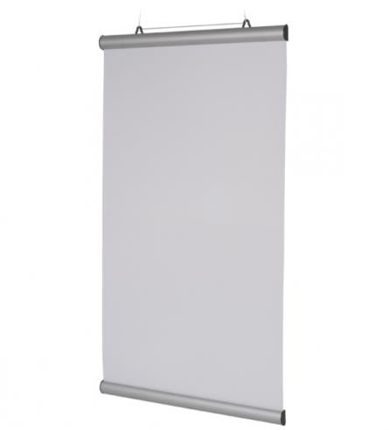 | 14,00 €
X Banner  Purjerengas kiinnitys. Tilava kangas ohjeita, eikä vuodan mittoja.  Koodi | 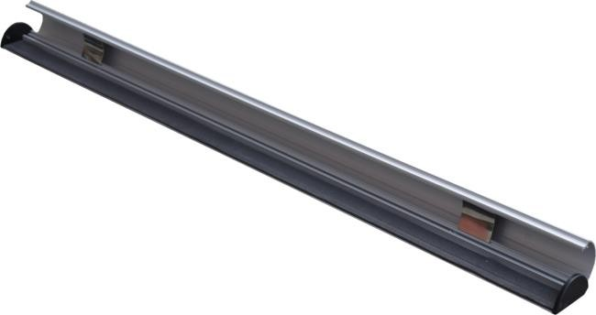  laukku. Telineen paino laukun kanssa 1,5 kg. Tuotteen mukana ei toi  Nimike | miteta kasaus  Hinta (alv 0%)
4304 X Banner 60cm x 160cm 24,00 €

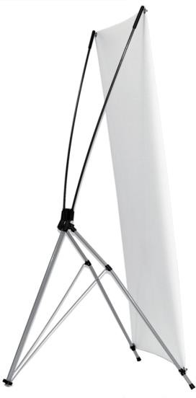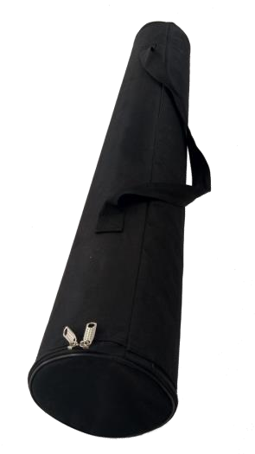

TARVIKKEET JA TYÖKALUT

Turvaviivain teräsreunalla
Tukeva alumiini runko, jossa teräsreuna ja pohjassa liukuesteet. Profiilin mitat korkeus 44 mm, leveys 105 mm

Koodi | Nimike | Hinta (alv 0%)
3451 | Turvaviivain teräsreunalla 80cm, 1,2 kg | 62,00 €
3452 | Turvaviivain teräsreunalla 110cm, 1,6 kg | 80,00 €
3453 | Turvaviivain teräsreunalla 140cm, 2,0 kg | 98,00 €
3454 | Turvaviivain teräsreunalla 170cm, 2,5 kg  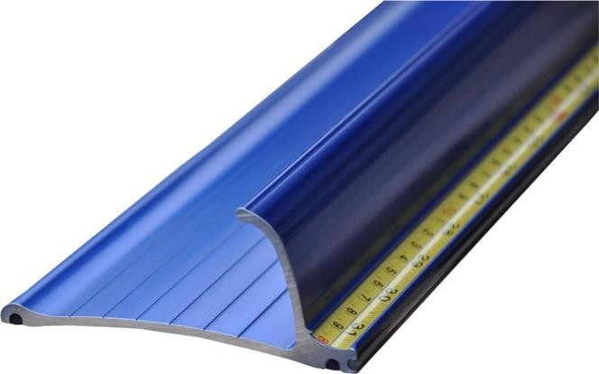 | 118,00 €
Turvaviivain leikkurilla  Leveä alumiini runko, pohjassa liukuesteet, muovipäädyt. Profiilin mitat korkeus 55 mm, leveys 150 mm liikkuvuutta voidaan säätää mukana, tulevalla työkalulla. Max leikkaus syvyys 4 mm  Koodi Nimike |  | . Leikkurin  Hinta (alv 0%)
- Turvaviivain leikkurilla 120cm, 3,2 kg 184,00 €
- Turvaviivain leikkurilla 180cm, 4,7 kg 221,00 €
- Turvaviivain leikkurilla 260cm, 6,7 kg 296,00 €

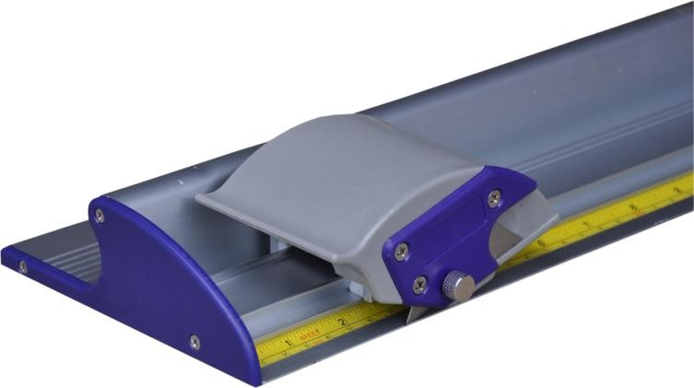

Kiinnitystarvikkeet

Koodi Nimike Hinta (alv 0%)

- Bungee ball 50 kpl / pkt, pituus 150 mm, pallon halkaisija 28 mm, 49,00 € 4 mm kuminauha
- Bungee hook 50 kpl / pkt, pituus 150 mm, 4 mm kuminauha 49,00 €
- Banner clip vaalea 100 kpl / pkt, kiinnikkeen leveys 35 mm, 86,00 € helppo asentaa ja soveltuu erilaisille materiaaleille
8011 Banner Double, kaksipuoleinen lujaliimainen teippi, sopii 18,82 € esimerkiksi pressujen saumaamiseen, 20mm X 50m

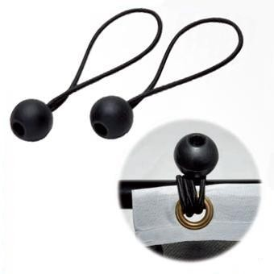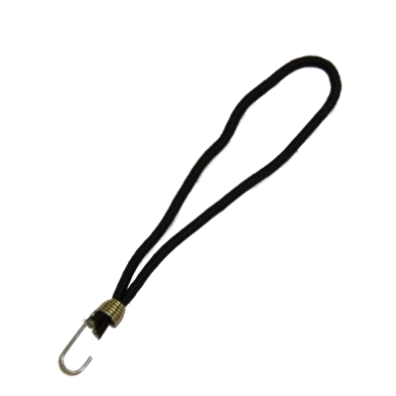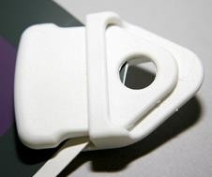
3551 3552 3553

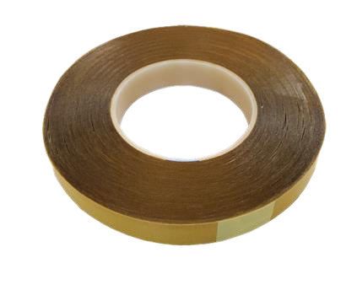
3552

Leikkurinterät
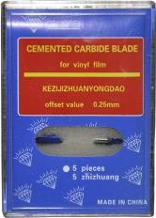
Koodi

Nimike

H
inta

(
alv 0%
)

3201

PENGFEI BLADE

Leikkurin terä

(
vastaava kuin
Roland ZEC
-
U1005
)

7
,
06

€

3202

Blade Summa longeval cutter
,
3
terää / pks

52
,
94

€

- Leikkurin terä Mimaki SPB-0030 29,41 €
- Median katkaisuterä Mimaki JV3 series 29,41 €
- Median katkaisuterä Roland SP/SJ 3,53 €
- ROLAND ZEC-U1005, 5 kpl/pkt. Standarditerä normaalille tarralle. Leikkuukulma 17,65 €
45°. Offset value 0,25 mm.
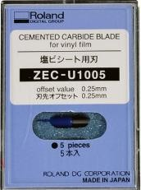

- ROLAND ZEC-US025, 5 kpl/pkt. Kestävämpi terä normaalille tarralle. 18,82 €
Leikkuukulma 45°. O ffset value 0,25 mm.
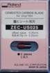
- ROLAND ZEC-U5025, 5 kpl/pkt. Hyvä terä esimerkiksi heijastaville 22,35 € kalvomateriaaleille. Leikkuu kulma 45 astetta. Offset value 0,30 mm
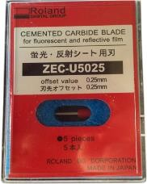
32101 GCC Red Cap 2,5 mm, 5 kpl/ltk, Terä, 202003480G 76,47 €

Puhdistustarvikkeet
Koodi Nimike Hinta (alv 0%)

3402 Puhdistuspuikko 14 mm, 50 kpl/pkt, 125 mm pitkä ja 14 mm leveä 35,29 € puhdituskärki
3426 Puhdistusliina 150 kpl/pkt, Laserleikattu nukkaamaton puhdistusliina, 15x15cm 35,29 €

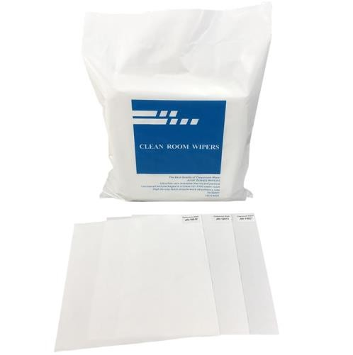
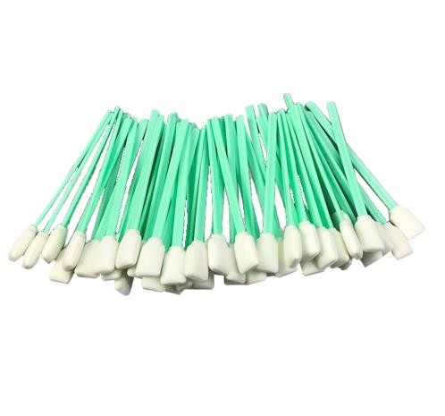
3402 3426

Mediaklipsit avattujen rullien kiinnittämiseen
Koodi Nimike Hinta (alv 0%)

- Mediaclip-1 pieni(20kpl pussi), 2" rullille, vihreä, 20kpl / pkt 29,00 €
- Mediaclip-1 suuri (20kpl pussi), 3" rulille, vihreä, 20kpl / pkt 41,00 €
- Mediaclip L suuri (10kpl pussi), 3" rulille, punainen, metallinen 47,00 € pidike johon voi lisätä materiaalin tiedot, 10kpl / pkt

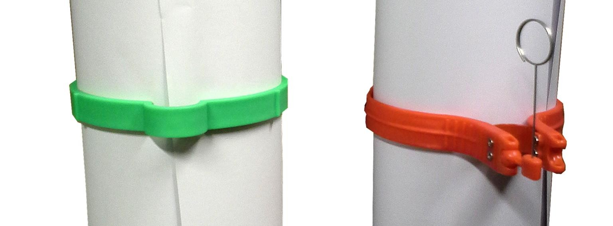

3601 / 3602 3603

